“安管人员”继续教育网络班报名指引（企业）
一、注册
1、进入网站首页（https://anguan.gzcots.com/）后，查看查看用户须知，阅读后点击下一步，进入资料填写页面；

2、进入资料填写页面后，选择需注册的账户类型，并输入对应资料后，点击“立即注册”，即可完成注册手续。
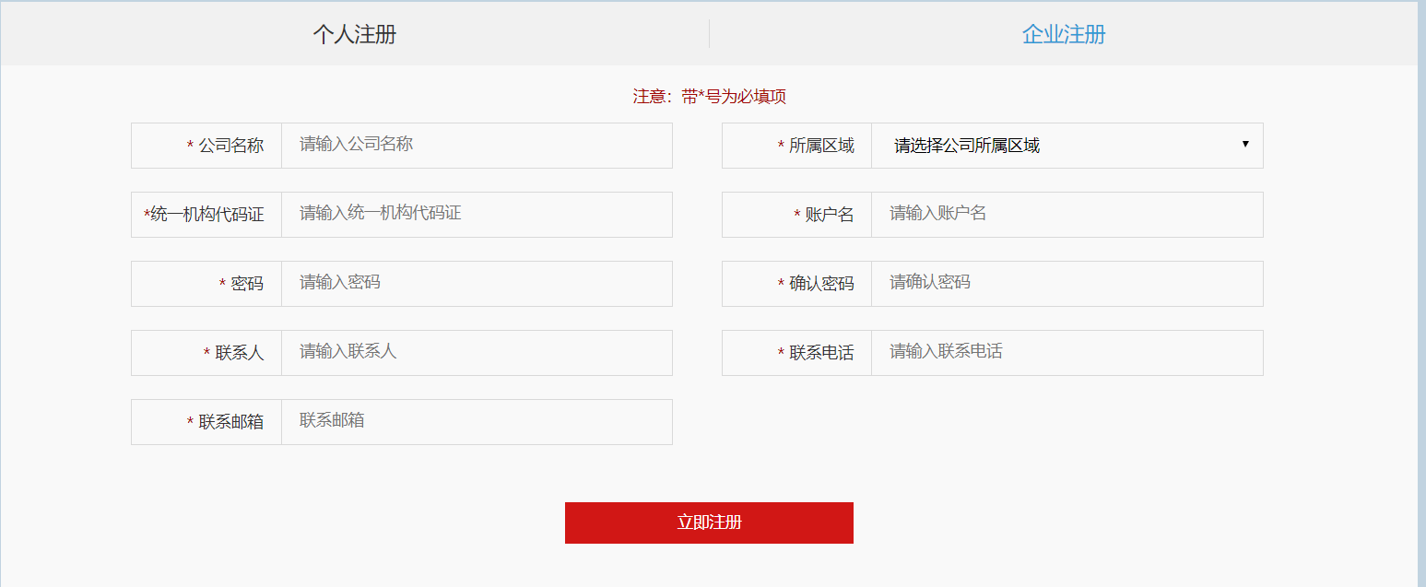

二、登录
1、进入网站首页（https://anguan.gzcots.com/），输入账户密码及验证码（只需要填入得数）后，点击“点击登录”，即可进入个人用户中心。



三、选课
1、进入网站首页（https://anguan.gzcots.com/），点击选课;

2、进入选课画面后，点击需要报读的安管人员继续教育课程；

3、点击“立即报名”，并进入缴费流程；

4、选择需要报读该班的企业人员；
备注：备选人员必须按规定填写完整个人信息、安管证号，并上传好身份证扫描件与相片扫描件，否则会有说明处有提示，并且无法被勾选，已报名人员也会提示“已报名”。
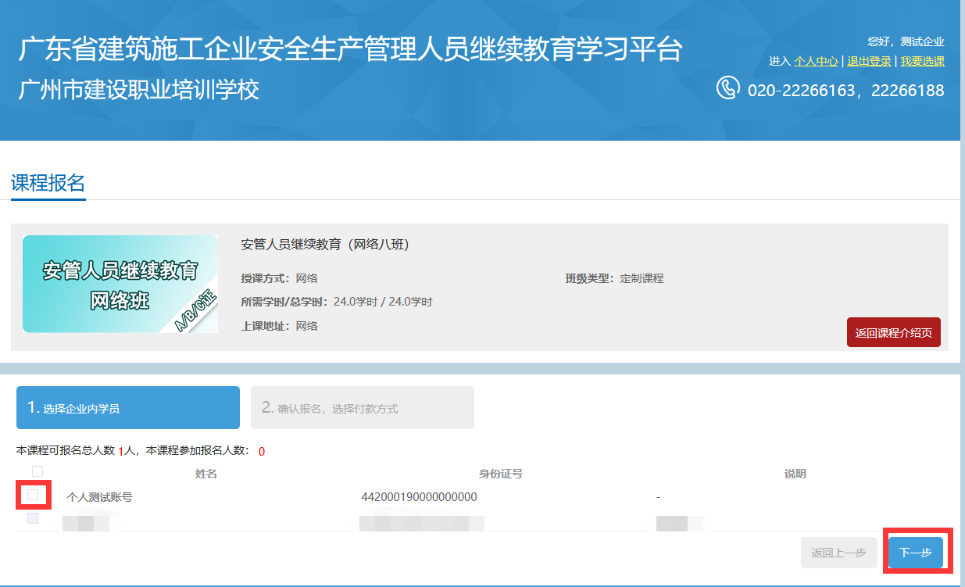
5、确认无误后，点击“确认订单，支付”；
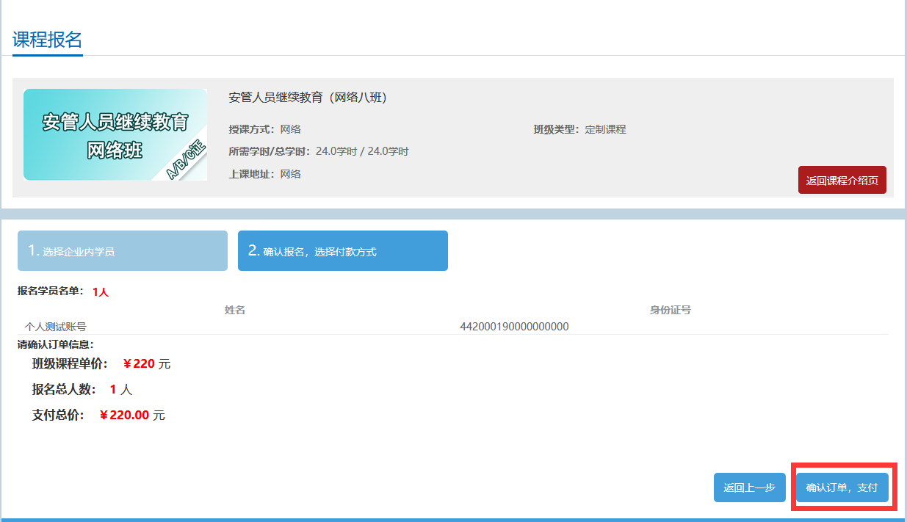
7、扫码即可完成支付。


